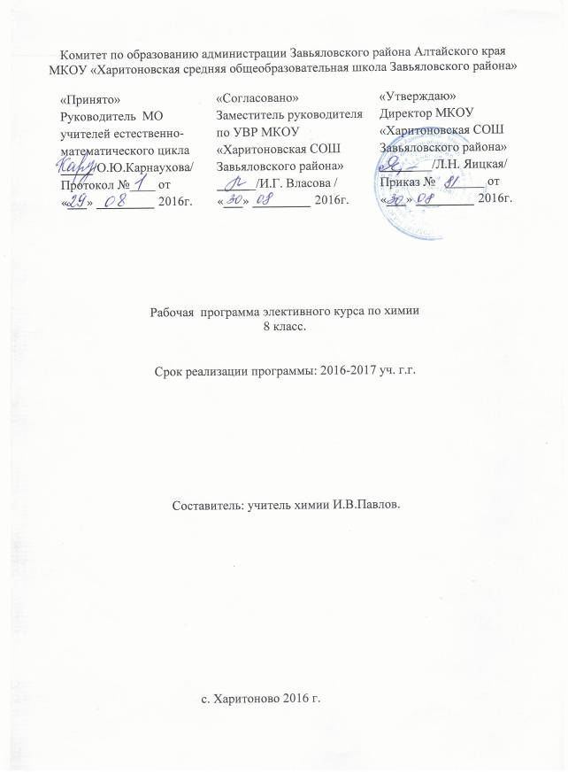

Программа элективного курса
«Химия в задачах и упражнениях»
Пояснительная записка.
Современный стандарт содержания образования по химии предусматривает создание условий для достижения учащимися следующих целей: освоение основных понятий и законов химии; овладение умениями производить расчёты на основе химических формул веществ и уравнений химических реакций; развитие познавательных интересов и интеллектуальных способностей в процессе проведения химического эксперимента, самостоятельного приобретения знаний в соответствии с возникающими жизненными потребностями; применение полученных знаний и умений для решения практических задач в повседневной жизни; воспитание отношения к химии как к одному из фундаментальных компонентов естествознания и элементу общечеловеческой культуры.
Базисный учебный план в его федеральной части предусматривает изучение курса химии по 2 часа в неделю в 8 – 9 классах . Данный объём часов не достаточен для реализации стандарта основного общего образования по химии. Одним из последствий сокращения числа учебных часов заключается в том, что у учителя практически не остаётся времени для отработки навыков решения задач, а именно задач обеспечивающих закрепление теоретических знаний, которые учат творчески применять их в новой ситуации, логически мыслить.
Решение задач и выполнение упражнений занимает в химическом образовании важное место, так как это один из приемов обучения, посредством которого обеспечивается более глубокое и полное усвоение учебного материала по химии. Чтобы научиться химии, изучение теоретического материала должно сочетаться с систематическим использованием решения различных задач и выполнения упражнений
Решение задач и выполнение упражнений содействует конкретизации и упрочению знаний, развивает навыки самостоятельной работы, служит закреплению в памяти учащихся химических законов, теорий и важнейших понятий. Выполнение задач и упражнений расширяет кругозор учащихся, позволяет устанавливать связи между явлениями, между причиной и следствием, развивает умение мыслить логически, воспитывает волю к преодолению трудностей. Умение решать задачи, выполнять упражнения является одним из показателей уровня развития химического мышления учащихся, глубины усвоения ими учебного материала.
Программа элективного курса «Химия в задачах и упражнениях» предназначена для учащихся 8 классов общеобразовательной школы. В школьной программе существует эпизодическое включение расчетных задач в структуру урока, что снижает дидактическую роль количественных закономерностей, и может привести к поверхностным представлениям у учащихся о химизме процессов в природе, технике и вызвать затруднения в дальнейшем изучении химии. Сознательное изучение основ химии немыслимо без понимания количественной стороны химических процессов. Реализация программы осуществляется на основе межпредметных связей химии с математикой, физикой в объеме 34 часов.
Обучение по программе элективного курса поможет учащимся осуществить выбор профиля для последующего обучения в старших классах, а учителю даст время для закрепления программных навыков и умений по химии.

Цель курса: создать условия для реализации минимума стандарта содержания образования за курс основной школы; отработать навыки решения задач и подготовить школьников к более глубокому освоению химии в старших классах.
Основные задачи:
- обеспечение школьников основной и главной теоретической информацией;
- отработать навыки решения простейших задач;
- начать формировать связь между теоретическими и практическими знаниями учащихся;
- подготовить необходимую базу для решения различных типов задач в старших классах.
Содержание элективного курса соответствует минимальным требованиям стандарта образования, а также содержит некоторый материал по углублению курса химии в 8 классе, на который следует обратить внимание для успешного изучения далее (кристаллогидраты, различные способы выражения состава раствора, различные способы приготовления необходимого раствора; качественные реакции). Каждая тема содержит небольшой теоретический материал, а главное – большое количество различных задач. Это необходимо для формирования и развития навыков анализа, сравнения, обобщения, самоанализа и самоконтроля, умений устанавливать причинно – следственные связи между различными фактами, умений делать выводы, отстаивать свою точку зрения.
Вниманию учащимся предлагаются различные задания по содержанию и по сложности, которые требуют от учащихся активной познавательной деятельности.
Данный курс предлагается всем учащимся, которые желают получить более глубокие знания по предмету.
Продолжительность курса 34 часа и предполагает изучение его в течение всего года по 1 часу в неделю.

Требования к уровню подготовки учащихся, обучающихся по данной программе на конец учебного года
Ожидаемый результат:
- Успешное обучение в последующих классах;
- Знание основных законов и понятий химии и их оценивание;
- Умение проводить простейшие расчёты;
- Умение ориентироваться среди различных химических реакций, составлять необходимые уравнения, объяснять свои действия;
- Успешная самореализация школьников в учебной деятельности.
После изучения данного курса учащиеся могут иметь различный уровень качества образования:
- Минимальный - решение простейших задач по алгоритму.
- Достаточный – решение незнакомых задач и выполнение упражнений, для решения которых используются известные алгоритмы.
- Творческий – выполнение заданий и решение задач направленных на развитие творческого потенциала личности.

Содержание программы
Тема 1. Введение (1 час)
Знакомство с целями и задачами курса, его структурой. Основные этапы в истории развития химии.
Тема 2. Химическая формула вещества (6 часов)
Свободные атомы, простые и сложные вещества. Химические формулы, индекс, коэффициент. Относительная атомная масса химического элемента. Относительная молекулярная масса. Массовая доля элемента в соединении.
Демонстрация. Коллекция изделий – тел из алюминия и стекла.
Тема 3. Количество вещества (8 часов)
Число Авогадро. Количество вещества. Моль. Молярная масса. Молярный объем газообразных веществ. Кратные единицы измерения количества вещества – миллимоль и киломоль, миллимолярный и киломолярный объемы газообразных веществ. Плотность вещества. Расчетные задачи. Расчеты количества вещества его массы и объема, плотности и относительной плотности газов. Вычисления, связанные с постоянной Авогадро. Демонстрации. Некоторые металлы и неметаллы количеством вещества 1 моль Молярный объем газообразных веществ.
Тема 4. Уравнения химических реакций (2 часа)
Типы химических реакций. Простейшие уравнения химических реакций. Исходные вещества, продукты реакции, коэффициент, индекс. Закон сохранения масс.
Демонстрации. Горение магния и фосфора. Взаимодействие соляной кислоты с мрамором или мелом. Получение гидроксида меди(II).Взаимодействие оксида меди(II) с серной кислотой при нагревании. Взаимодействие разбавленных кислот с металлами.
Тема 5. Растворы (8 часов)
Расчетные задачи. Массовые доли химических элементов в соединениях, Определение химической формулы вещества по данным о его количественном составе. Количественный состав смесей. Количественный состав растворов. Смешивание растворов. Концентрация вещества в растворе. Разделение смесей.
Демонстрация. Знакомство с образцами веществ разных классов.
Тема 6. Основные классы неорганической химии в свете ТЭД (7 часов)
Уравнения химических реакций с участием веществ основных классов неорганической химии. Уравнения в молекулярном и ионном виде. Генетическая связь. Качественные реакции на простейшие ионы. Расчеты, связанные с использованием понятия «доля». Молярная концентрация вещества в растворе.
Тема 7. Итоговая проверка знаний (2 часа)
Школьный тур олимпиады среди учащихся 8 класса.
Анализ школьного тура олимпиады
Учебно-тематический план

№  п/п | Наименование разделов и тем | Всего часов | Количество часов
№  п/п | Наименование разделов и тем | Всего часов | теоретические | практические
1. | Введение. | 1 | 1
2. | Химическая формула вещества. | 6 | 2 | 4
3. | Количество вещества. | 8 | 2 | 6
4. | Уравнения химических реакций. | 2 |  | 2
5. | Растворы. | 8 | 3 | 5
6. | Основные классы неорганической химии в свете ТЭД. | 7 | 1 | 6
7. | Итоговая проверка знаний. | 2 |  | 2
 | Итого: | 34 | 9 | 25

Календарно – тематический план
№ урока | Тема | Кол-во часов | Примерные сроки изучения |  | Требования к уровню подготовки обучающихся | Приме-  чание
№ урока | Тема | Кол-во часов | По плану | Факти-  чески | Требования к уровню подготовки обучающихся | Приме-  чание
1. | Введение | 1 |  |  | Принять установку на продуктивную работу.
2. | Химические формулы веществ | 1 |  |  | Уметь записывать и читать химические формулы
3. | Просты е и сложные вещества. Свободные атомы | 1 |  |  | Уметь определять свободные атомы, простые и сложные вещества
4. | Химическая формула, индекс, коэффициент | 1 |  |  | Уметь расставлять индексы и коэффициенты
5. | Относительная атомная масса | 1 |  |  | Уметь определять атомную по П С
6. | Относительная молекулярная масса | 1 |  |  | Уметь определять атомную и молекулярную массу
7. | Массовая доля элемента в соединении | 1 |  |  | Уметь определять массовую долю элемента в соединении
8-9. | Количество вещества | 2 |  |  | Уметь решать задачи используя различные формулы нахождения количества вещества; осуществлять переход от одной формулы к другой;
10-11. | Пересчитанные частицы | 2 |  |  | находить количество атомов в молекуле данного вещества.
12-13. | Молярный объем газа | 2 |  |  | Знать понятие «молярный объем», нормальные условия. Уметь определять объем газа; осуществлять переход от одной формулы к другой;
14. | Относительная плотность газа | 1 |  |  | Уметь определять плотность газа.
15. | Решение комбинированных задач | 1 |  |  | Уметь решать задачи с использованием понятий «объем», «молярный объем», «количество вещества», «молярная масса» «постоянная Авагадро»
16. | Основные типы химических реакций | 1 |  |  | Уметь определять тип химических реакций.
17. | Составление простейших уравнений химических реакций. | 1 |  | 14.01 | Уметь составлять простейшие уравнения реакции соединения; расставлять коэффициенты в уравнении согласно закону сохранения массы веществ; проводить простейшие расчёты по уравнениям химических
18. | Растворимость. Растворы. | 1 |  | 21.01. | Знать типы растворов; уметь определять растворимость веществ в воде в зависимости от температуры по кривым растворимости.
19-20. | Разные способы выражения состава раствора | 2 |  | 28.01  04.02 | Уметь решать задачи используя формулы выражения состава раствора;
21-22. | Различные действия с растворами (разбавление, упаривание, смешивание, концентрирование) | 2 |  |  | Уметь рассчитывать изменение массовой доли веществ в растворе
23. | Кристаллогидраты. | 1 |  |  | Уметь получать кристаллогидраты
24-25. | Решение задач по уравнениям с участием растворов | 2 |  |  | Уметь решать задачи используя формулы выражения состава раствора; проводить расчёты по уравнениям химических реакций
26. | Простейшие расчёты по уравнениям химических реакций. | 1 |  |  | Умеют составлять уравнения химических реакций с участием веществ основных классов неорганической химии и разбирают их в ионном виде;
27-28. | Объёмные отношения газов. | 2 |  |  | Уметь определять объемные отношения газов
29. | Решение комбинированных задач. | 1 |  |  | Проводят расчёты по уравнениям химических реакций;
30-31. | Генетическая связь между основными классами неорганической химии | 2 |  |  | Уметь составлять генетическую связь генетического ряда металлов и неметаллов
32. | Решение экспериментальных задач. | 1 |  |  | Уметь проводить качественные реакции на простейшие ионы.
33. | Итоговая проверка знаний (школьный тур олимпиады среди учащихся 8 кл.) | 1 |  |  | Успешное выполнение олимпиадной работы школьного тура для учащихся 8 класса
34. | Анализ школьного тура олимпиады. | 1

Перечень учебно-методического обеспечения
  - Плакаты
  - Химическая посуда и реактивы
  - Карточки заданий
  - Презентации
  - Олимпиадные задания

Литература для учителя:
1. Адамович Т.П. Васильева Г.И. “Сборник олимпиадных задач по химии”.
2. Будруджак П. “Задачи по химии”.
3. Ерохин Ю.М.; Фролов В.И. “Сборник задач и упражнений по химии”.
4. “Контрольные и проверочные работы по химии 8 класс” к учебнику О.С. Габриеляна “Химия – 8 класс”.
5. Кузменко Н.Е., Ерёмин В.В. “2500 задач с решением”.
6. Цитович И.К.; Протасов П.И. “Методика решения расчётных задач по химии”.
7. Хомченко И.Г. “Сборник задач и упражнений по химии для нехимических техникумов”.
8. Хомченко Г.П. “Задачи по химии для поступающих в ВУЗы”.
Литература для учащихся:
1. Абкин Г.Л. “Задачи и упражнения по химии”.
2. Габриелян О.С. “Химия в тестах, задачах, упражнениях 8 – 9 классы”.
3. Гаврусейко Н.П. “Проверочные работы по неорганической химии 8 класс”.
4. Савинкина Е.В. Свердлова Н.Д. “Сборник задач и упражнений по химии”.
5. Суровцева Р.П. “Задания для самостоятельной работы по химии в 8 классе”.
6. Хомченко И.Г. “Сборник задач и упражнений по химии для средней школы”.

